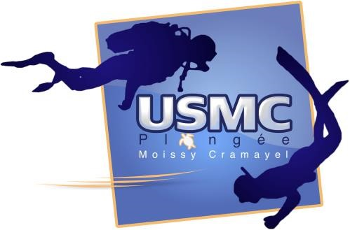
AUTORISATION PARENTALE

Saison 2022-2023

Je soussigné(e), madame, monsieur, __________________________________________ mère, père ou tuteur légal, autorise ma fille, mon fils _______________________________ à participer à l’ensemble des activités et sorties plongée organisées par le Club USMC Plongée de Moissy-Cramayel pour la saison 2022-2023 ; et déclare décharger le club de toutes responsabilités en cas d'incident ou d'accident pouvant survenir à mon enfant soit pendant son trajet pour se rendre à la piscine, soit hors des activités sportives du club.

J'autorise les dirigeants du club USMC Plongée ou le directeur de plongée à prendre, en cas d'accident, toute décision concernant l'hospitalisation de mon enfant.

Je déclare avoir pris connaissance des statuts et du règlement intérieur du club USMC Plongée de Moissy-Cramayel disponible sur demande et sur le site internet du club
(www.usmcplongee.fr) et m'engage à les respecter.

Moissy-Cramayel, le _______________________________

Signature des deux parents, précédée de la mention « lu et approuvé »

